JEISSON DAVID GUABAVE VARGAS

DANIEL JAVIER MARIN

OSMAN ENRIQUE CAÑON GONZALEZ

FELIPE MARTINEZ

2558723

ADSO

GAES Nro.2

CONSULTAS INNER JOIN

INVENTARIO:

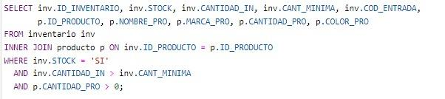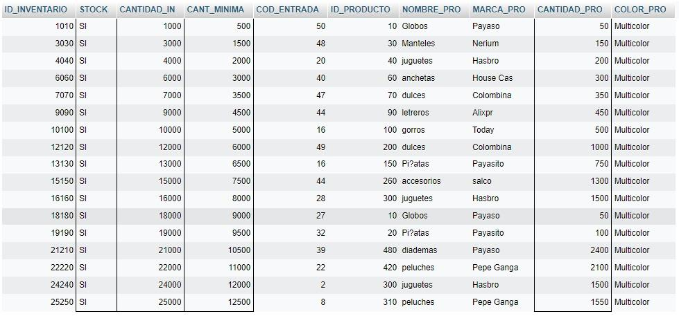

VENTAS:

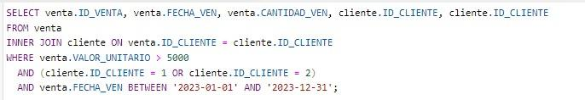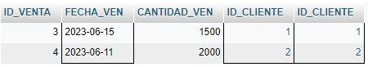

DOMICILIOS:

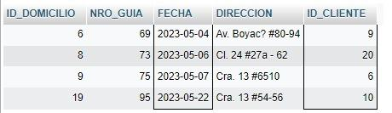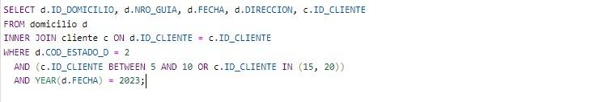

EVENTOS:

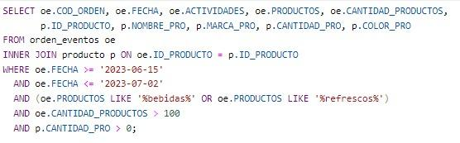

PROCEDIMIENTOS:

DELIMITER $$

CREATE DEFINER=`root`@`localhost` PROCEDURE `InsertarEvento`(

IN p_COD_ORDEN INT,

IN p_FECHA DATE,

IN p_ACTIVIDADES VARCHAR(45),

IN p_PRODUCTOS VARCHAR(45),

IN p_CANTIDAD_PRODUCTOS INT,

IN p_DESCRIPCION_EVENTO VARCHAR(45),

IN p ID_PRODUCTO INT,

IN p_ID_VENTA INT,

IN p_COD_EVENTO INT

)

BEGIN

INSERT INTO `orden_eventos` (

`COD_ORDEN`,

`FECHA`,

`ACTIVIDADES`,

`PRODUCTOS`,

`CANTIDAD_PRODUCTOS`,

`DESCRIPCION_EVENTO`,

`ID_PRODUCTO`,

`ID_VENTA`,

`COD_EVENTO`

) VALUES (

p_COD_ORDEN,

p_FECHA,

p_ACTIVIDADES,

p_PRODUCTOS,

p_CANTIDAD_PRODUCTOS,

p_DESCRIPCION_EVENTO,

p_ID_PRODUCTO,

p_ID_VENTA,

p_COD_EVENTO

);

END$$

DELIMITER ;

LLAMAR: CALL InsertarEvento(8, '2023-09-01', 'Presentación musical', 'Bebidas alcohólicas, bocadillos', 150, 'Concierto', 250, 10, 4);

—------------------------------------------------------------------------------------------------------------------------

DELIMITER $$

CREATE DEFINER=`root`@`localhost` PROCEDURE `ObtenerDomiciliosPorEstado`(IN estado INT)

BEGIN

SELECT * FROM domicilio WHERE COD_ESTADO_D = estado;

END$$

DELIMITER ;

LLAMAR: CALL ObtenerDomiciliosPorEstado(1)

—------------------------------------------------------------------------------------------------------------------------

DELIMITER $$

CREATE DEFINER=`root`@`localhost` PROCEDURE `ObtenerProductosPorMarca`(IN marca VARCHAR(45))

BEGIN

SELECT *

FROM producto

WHERE MARCA_PRO = marca;

END$$

DELIMITER ;

LLAMAR: CALL ObetenerProductosPorMarca (‘Payaso’)

—------------------------------------------------------------------------------------------------------------------------

DELIMITER $$

CREATE DEFINER=`root`@`localhost` PROCEDURE `RealizarVentaCompleja`(

IN p_ID_VENTA INT,

IN p_FECHA_VEN DATE,

IN p_CANTIDAD_VEN INT,

IN p_ENVIO_VEN VARCHAR(45),

IN p_VALOR_UNITARIO INT,

IN p_DESCUENTO INT,

IN p_IVA INT,

IN p_ID_PRODUCTO INT,

IN p_ID_CLIENTE INT

)

BEGIN

-- Variables locales

DECLARE v_SUBTOTAL INT;

DECLARE v_TOTAL INT;

-- Calcular subtotal

SET v_SUBTOTAL = p_CANTIDAD_VEN * p_VALOR_UNITARIO;

-- Calcular descuento

IF p_DESCUENTO IS NOT NULL THEN

SET v_SUBTOTAL = v_SUBTOTAL - p_DESCUENTO;

END IF;

-- Calcular IVA

SET v_TOTAL = v_SUBTOTAL + (v_SUBTOTAL * p_IVA / 100);

-- Insertar venta

INSERT INTO `venta` (

`ID_VENTA`,

`FECHA_VEN`,

`CANTIDAD_VEN`,

`ENVIO_VEN`,

`VALOR_UNITARIO`,

`DESCUENTO`,

`IVA`,

`SUBTOTAL`,

`TOTAL`,

`ID_PRODUCTO`,

`ID_CLIENTE`

) VALUES (

p_ID_VENTA,

p_FECHA_VEN,

p_CANTIDAD_VEN,

p_ENVIO_VEN,

p_VALOR_UNITARIO,

p_DESCUENTO,

p_IVA,

v_SUBTOTAL,

v_TOTAL,

p_ID_PRODUCTO,

p_ID_CLIENTE

);

SELECT 'Venta realizada correctamente.' AS Resultado;

-- Realizar otras acciones complejas aquí...

END$$

DELIMITER ;

LLAMAR: CALL RealizarVentaCompleja(1, '2023-06-01', 10, 'Envío rápido', 100, 10, 16, 1, 1);

—------------------------------------------------------------------------------------------------------------------------

DELIMITER $$

CREATE DEFINER=`root`@`localhost` PROCEDURE `obtenerActividades`()

BEGIN

SELECT * FROM actividades;

END$$

DELIMITER ;

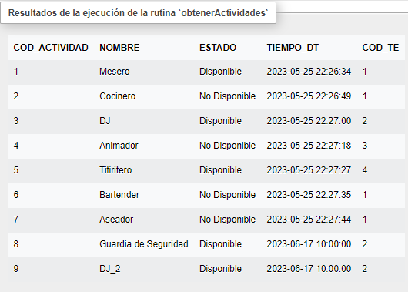

—------------------------------------------------------------------------------------------------------------------------

DELIMITER $$

CREATE DEFINER=`root`@`localhost` PROCEDURE `obtenerDireccionCliente`(IN idCliente INT)

BEGIN

DECLARE direccionCliente VARCHAR(45);

-- Obtener la dirección del cliente según su ID

SELECT DIRECCION INTO direccionCliente

FROM domicilio

WHERE ID_CLIENTE = idCliente

LIMIT 1;

-- Imprimir la dirección del cliente

SELECT direccionCliente AS 'Dirección del Cliente';

END$$

DELIMITER ;

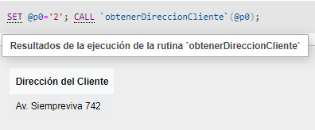

—-----------------------------------------------------------------------------------------------------------------------

DELIMITER $$

CREATE DEFINER=`root`@`localhost` PROCEDURE `obtenerEventos`()

BEGIN

SELECT * FROM eventos;

END$$

DELIMITER ;

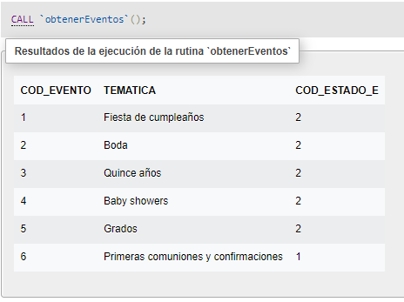

—-----------------------------------------------------------------------------------------------------------------------

DELIMITER $$

CREATE DEFINER=`root`@`localhost` PROCEDURE `obtenerInventario`()

BEGIN

SELECT * FROM inventario;

END$$

DELIMITER ;

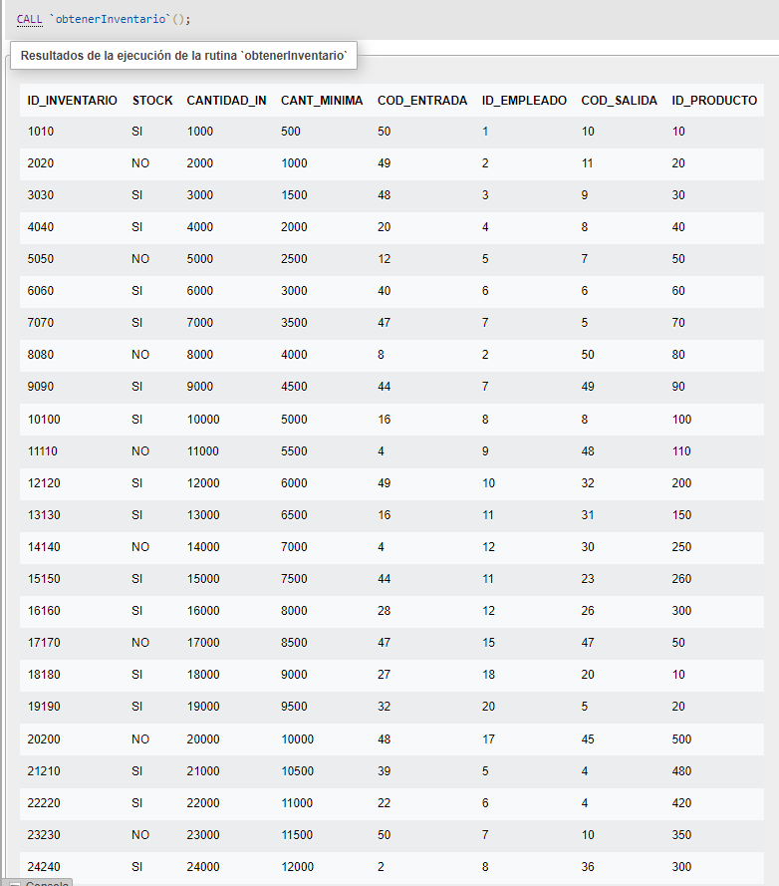

TRIGGERS:

CREATE TRIGGER `actividades_trigger` AFTER INSERT ON `actividades`

FOR EACH ROW BEGIN

– Acciones a realizar después de insertar un nuevo registro en la tabla

-- Ejemplo: INSERT INTO log_actividades (COD_ACTIVIDAD, ACCION) VALUES (NEW.COD_ACTIVIDAD, 'Insertado');

-- Aquí puedes realizar la lógica personalizada que necesites

END

—-----------------------------------------------------------------------------------------------------------------------

CREATE TRIGGER `actividades_trigger_after_update` AFTER UPDATE ON `actividades`

FOR EACH ROW BEGIN

-- Acciones a realizar después de actualizar un registro en la tabla

-- Ejemplo: INSERT INTO log_actividades (COD_ACTIVIDAD, ACCION) VALUES (NEW.COD_ACTIVIDAD, 'Actualizado');

-- Aquí puedes realizar la lógica personalizada que necesites

END

—-----------------------------------------------------------------------------------------------------------------------

CREATE TRIGGER `actualizarStock` AFTER INSERT ON `venta`

FOR EACH ROW BEGIN

DECLARE stockActual int;

DECLARE cantidadVenta int;

DECLARE nuevoStock int;

SELECT CANTIDAD_IN INTO stockActual FROM inventario WHERE ID_INVENTARIO = NEW.ID_PRODUCTO;

SELECT CANTIDAD_VEN INTO cantidadVenta FROM venta WHERE ID_VENTA = NEW.ID_VENTA;

SET nuevoStock = stockActual - cantidadVenta;

UPDATE inventario SET CANTIDAD_IN = nuevoStock WHERE ID_INVENTARIO = NEW.ID_PRODUCTO;

END

—-----------------------------------------------------------------------------------------------------------------------

CREATE TRIGGER `afterInsertDomicilio` AFTER INSERT ON `domicilio`

FOR EACH ROW BEGIN

-- Obtener el ID de venta del nuevo registro de domicilio

DECLARE idVenta INT;

SET idVenta = NEW.ID_VENTA;

-- Actualizar el campo "ENVIO_VEN" en la tabla "venta" según el ID de venta

UPDATE venta

SET ENVIO_VEN = 'Enviado'

WHERE ID_VENTA = idVenta;

END

—-----------------------------------------------------------------------------------------------------------------------

CREATE TRIGGER `calcularTotal` BEFORE INSERT ON `venta`

FOR EACH ROW BEGIN

DECLARE subtotal INT;

DECLARE total INT;

SET subtotal = NEW.CANTIDAD_VEN * NEW.VALOR_UNITARIO;

SET total = subtotal - NEW.DESCUENTO + NEW.IVA;

SET NEW.SUBTOTAL = subtotal;

SET NEW.TOTAL = total;

END

—------------------------------------------------------------------------------------------------------------------------

CREATE TRIGGER `eventos_trigger` AFTER INSERT ON `eventos`

FOR EACH ROW BEGIN

-- Acciones a realizar después de insertar un nuevo registro en la tabla

-- Ejemplo: INSERT INTO log_eventos (COD_EVENTO, ACCION) VALUES (NEW.COD_EVENTO, 'Insertado');

-- Aquí puedes realizar la lógica personalizada que necesites

END

—------------------------------------------------------------------------------------------------------------------------

CREATE TRIGGER `eventos_trigger_after_update` AFTER UPDATE ON `eventos`

FOR EACH ROW BEGIN

-- Acciones a realizar después de actualizar un registro en la tabla

-- Ejemplo: INSERT INTO log_eventos (ID_EVENTO, ACCION) VALUES (NEW.COD_EVENTO, 'Actualizado');

-- Aquí puedes realizar la lógica personalizada que necesites

END